Benvenuti nel nostro rurale!
Seminario partecipativo per le comunità e i portatori di interessi rurali per contribuire all’iniziativa della Commissione europea “Una visione a lungo termine per le zone rurali” #rural2040 #RuralVisionEU
Istruzioni per il seminario

Informazioni di base
Questo pacchetto messo a punto per il seminario offre ai gruppi di cittadini residenti nelle zone rurali la possibilità di esplorare la visione che essi hanno dell’avvenire della propria area. È uno dei canali attraverso i quali gli abitanti dei territori rurali possono dare il proprio contributo alla Comunicazione della Commissione europea sulla Visione a lungo termine per le zone rurali.
Incoraggia i cittadini delle zone rurali a riflettere su come vorrebbero che fosse la loro zona, su come questa potrebbe cambiare nei prossimi 20 anni, quali evoluzioni vorrebbero vedere e quali condizioni sarebbero necessarie per promuovere un tale cambiamento e far sì che il loro territorio divenga il luogo che sognano.
Questo pacchetto offre un modello per la realizzazione di un seminario partecipativo di due ore che può essere organizzato e condotto autonomamente da gruppi di portatori di interessi in tutta l’UE, utilizzando una serie di istruzioni standard di base, materiale visivo e una “scheda riepilogativa” su cui registrare i risultati del seminario in un formato uniforme e coerente. Tutto il materiale è disponibile online e può essere scaricato dal Portale della RESR sulla Visione rurale a lungo termine, alla sezione “Risorse”.
Considerate le attuali restrizioni cui sono soggetti molti territori a causa della pandemia di COVID-19, il seminario è stato progettato per svolgersi in modalità virtuale. Tuttavia, nel caso siano possibili incontri in presenza, il modello può essere facilmente adattato per svolgersi in uno spazio fisico e sono inclusi suggerimenti a tale proposito.
Per contribuire alle attività della Commissione europea in vista dell’elaborazione di una Visione a lungo termine per le zone rurali, i risultati del vostro seminario (il file in PowerPoint con i contributi creati durante il workshop più, se lo desiderate, un breve documento integrativo) devono essere inviati entro e non oltre il 31 gennaio 2021 a EC-RURAL-VISION-WELCOME-TO-OUR-RURAL@ec.europa.eu .

Organizzare un seminario virtuale

Prima del seminario
Trovate un co-organizzatore! Si consiglia vivamente di organizzare il seminario in coppia: è molto più facile se si è in due (o più) persone. Si consiglia di prevedere una persona che fungerà da moderatore e un’altra che assicurerà il supporto tecnico.
Leggete attentamente le informazioni generali e le istruzioni e apportate tutti gli adattamenti necessari in funzione del vostro gruppo e del vostro contesto (ad esempio, potreste ritenere più opportuno concentrarvi maggiormente su alcune caratteristiche, in particolare se il gruppo è piccolo e/o il tempo a disposizione è limitato).
Decidete il territorio che sarà considerato “la nostra zona rurale” per questo esercizio. Potrebbe trattarsi di un piccolo borgo, di un Comune, di un comprensorio montano, di una zona Leader… qualsiasi zona sembri appropriata.
Questo seminario è progettato per gruppi fino a un massimo di 25 persone circa. Lavorare con un unico gruppo è più semplice ed è consigliabile sino a un massimo di 12 partecipanti. Per gruppi più grandi si consiglia di suddividere i partecipanti in tre sottogruppi per alcune sessioni, come indicato nelle presenti istruzioni.
Scaricate il materiale del seminario e adattate il file in PowerPoint (ad esempio, individuate il territorio che verrà analizzato e, se non usate sottogruppi, aggiungete altri punti alla diapositiva con il “grafico a ruota”, in modo che ve ne sia uno per ciascun partecipante).
Preparate la vostra piattaforma virtuale (con i sottogruppi se necessario) ed esercitatevi prima del seminario con il vostro co-organizzatore per familiarizzarvi con gli aspetti tecnici.
Fornite in anticipo a tutti i partecipanti il diagramma/grafico a ruota, i fattori di cambiamento e il file in PowerPoint.
[Se si usa Slido/Mentimeter: impostare la nuvola di etichette e, preferibilmente, inserire il codice QR/codice di accesso nella diapositiva 5 del PowerPoint]

Seminario virtuale: struttura della sessione (due ore)
Osservazioni generali | - È importante gestire attentamente il tempo a disposizione per concentrarsi sull’individuazione degli elementi necessari alla realizzazione della visione della propria zona, piuttosto che dedicare troppo tempo a discutere la situazione attuale.  - Il tempo complessivo utile è di 115 minuti (ossia un’ora e 55 minuti) considerando 5 minuti di “tempi cuscinetto”.  - Le istruzioni proposte per l’organizzatore sono indicate in corsivo.

Tempo | Procedura e istruzioni |  | Materiale necessario / Diapositive in PowerPoint
- Introduzione (5 min)
5 min | Benvenuto dell’organizzatore.  Spiegazione del concetto, delle finalità e del programma del seminario.  Mostrare la diapositiva n. 2 con la “struttura del seminario”.  Ad esempio:  Oggi siamo qui per riflettere sulla nostra zona rurale e per analizzare insieme la nostra visione di come potrebbe essere in futuro…. Diciamo tra vent’anni…. nel 2040.  Questo rientra nell’ambito dell’iniziativa varata dalla Commissione europea per definire una visione a lungo termine per le zone rurali. Stiamo utilizzando un metodo elaborato dalla Commissione per offrire alle comunità rurali, o ad altri portatori di interessi dei territori rurali, un canale che consenta loro di esprimere le proprie opinioni. Questo processo culminerà in una conferenza virtuale, che si terrà nel marzo del 2021, e nella pubblicazione a giugno 2021 di una “Comunicazione su una visione a lungo termine per le zone rurali”. Invierò una sintesi delle nostre discussioni alla Commissione europea [se del caso: anche alla nostra Rete rurale nazionale] in modo che le nostre opinioni possano essere tenute in considerazione.  Utilizzeremo metodi di tipo partecipativo, conversazioni e lavoro di gruppo: rifletteremo insieme, condivideremo i nostri punti di vista e ci confronteremo scambiandoci idee. Non esistono risposte giuste o sbagliate, non siamo in competizione: questo è uno spazio libero per esplorare, confrontarsi, immaginare e co-costruire.  Vi è molto su cui riflettere e il tempo è poco: chiedo a tutti pertanto di essere disciplinati, di rispettare gli altri e i tempi a disposizione, di ascoltare attentamente gli altri partecipanti e di contribuire attivamente alle discussioni. |  | - Diapositiva 1  - Diapositiva 2
- Attività per rompere il ghiaccio: la nostra zona rurale (10 min.)
2 min | Accordarsi sul territorio analizzato nell’ambito di questo esercizio per garantire una comprensione condivisa da tutti i partecipanti. L’organizzatore dovrebbe proporre una definizione/zona iniziale (piccolo centro, Comune, regione, comprensorio montano, zona di intervento del GAL).  Ognuno di noi riflette per un paio di minuti, individualmente, sulla nostra zona rurale. Cos’ha di speciale per voi? Cosa vi rende così fieri della zona? Quale/i parola/e usereste per descrivere ciò che significa per voi?  Questo ci aiuta a comprendere la nostra zona e gli aspetti che sono importanti per noi e ciò che la rende un posto piacevole in cui vivere. |  | - Diapositiva 3  - Diapositiva 4
2 min | Riflessione individuale in silenzio
6 min | Raccolta dei feedback con la creazione di una nuvola digitale di etichette e relativa visualizzazione.  A tal fine, si potrebbero digitare i contributi dei partecipanti su:  - diapositiva in PowerPoint, oppure  - utilizzando uno strumento quale Slido o Mentimeter. Se si ricorre a uno di questi due strumenti è possibile fare una cattura dello schermo e inserirla nella diapositiva 11 del PowerPoint (così da avere una registrazione dei contributi). |  | - Diapositiva 5  - Slido o Mentimeter
3. Dove stiamo andando? (40 min.)
5 min | Tutti i partecipanti riuniti in plenaria per le spiegazioni iniziali sul contenuto e sul programma del seminario.  - Presentare il diagramma/grafico a ruota (diapositiva 7, vedi oltre) e gli otto gruppi di caratteristiche che contiene. Spiegare che il centro rappresenta una “situazione scarsa” e il bordo esterno una “situazione buona”.  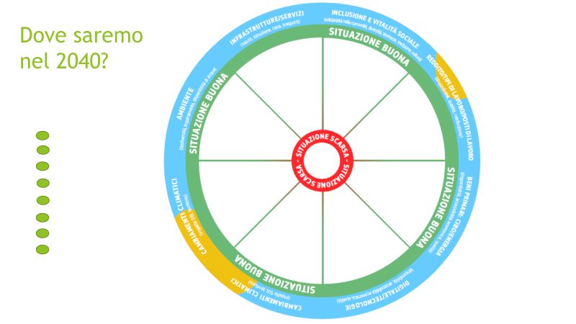  - Spiegare che si andranno a esplorare futuri possibili per come potrebbe essere la nostra zona tra vent’anni (2040) in relazione a questi otto gruppi di caratteristiche.  - Chiedere ai partecipanti di riflettere su ciò che hanno individuato come “aspetto speciale” della propria zona: questi elementi peculiari rientreranno probabilmente in uno degli otto gruppi di caratteristiche del grafico a ruota e possono fungere da spunto per le successive discussioni.  - Quali cambiamenti potrebbero verificarsi partendo dalla situazione di oggi? Quali tendenze influenzeranno il cambiamento? Cosa abbiamo già visto o cosa sappiamo già in proposito? È probabile che le attuali tendenze si accentuino o perdano d’importanza per la nostra zona? Avranno ripercussioni negative o creeranno nuove opportunità? L’idea è di immaginare come potrebbe essere il futuro…..  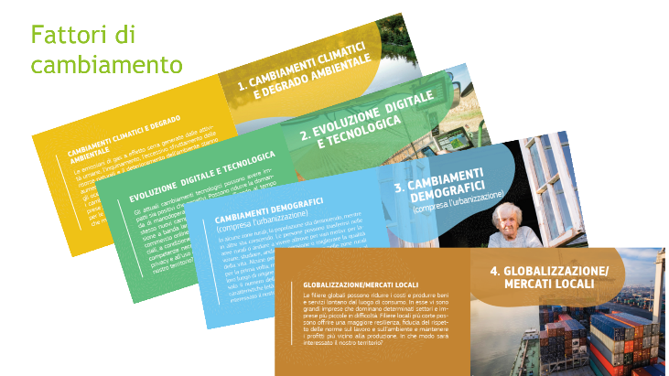  - Spiegare che i quattro fattori di cambiamento possono essere utilizzati come stimoli/spunti per avviare la discussione, per contribuire a individuare i cambiamenti che potrebbero verificarsi nei prossimi vent’anni.  - Fare un esempio: (l’esempio che segue si riferisce ai servizi sanitari, ma potreste preferirne uno più adatto alla vostra zona) Vi possono essere influenze sia positive che negative. Ad esempio, da qui al 2040, lo sviluppo del monitoraggio sanitario e del supporto diagnostico digitali ha garantito un maggior accesso alle cure specialistiche. Tuttavia, il continuo calo della popolazione locale ha portato alla chiusura dell’ambulatorio medico del paese. Il cambiamento climatico fa sì che in estate un maggior numero di persone soffra di patologie legate allo stress da caldo. |  | - Diapositiva 6  - Diapositiva 7  - Diagramma/ Grafico a ruota  - Fattori di cambiamento  - Diapositiva 8
35 min | Questa sezione può essere svolta in plenaria (Versione A) o dividendo i partecipanti in tre gruppi (Versione B). | Versione A (plenaria)  - Ogni persona, a turno, sceglie una caratteristica (o la caratteristica della zona che ha individuato come speciale, e in questo caso dovrebbe individuare la sezione del diagramma/grafico a ruota cui si riferisce, o un’altra caratteristica scelta dal grafico a ruota) e descrive come potrebbe cambiare nei prossimi vent’anni. Gli altri presenti possono commentare/integrare.  - I fattori di cambiamento possono essere utilizzati come spunti di discussione.  - L’organizzatore sposta un punto verde posto sulla sinistra della diapositiva in PowerPoint sulla parte in questione (“spicchio”) del grafico a ruota, collocandolo nello spazio compreso tra il centro (situazione scarsa) e il bordo esterno (situazione buona), in funzione delle conclusioni dei partecipanti.  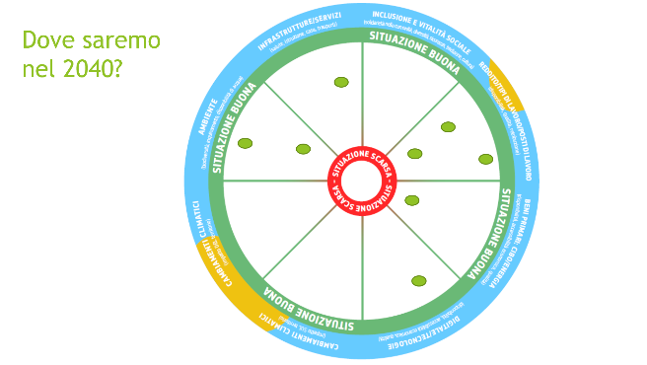  Nota: non importa se non vengono coperti tutti gli otto gruppi di caratteristiche o se più di un aspetto di un gruppo è coperto (si veda l’esempio che segue – con due punti verdi nel segmento “Ambiente”, perché si prevede che la biodiversità sia in una situazione migliore della disponibilità di acqua). | - Diapositiva 10  - Diapositiva 9  - Diapositiva 10
Versione B (3 sottogruppi):
  - Spiegare che ognuno dei tre sottogruppi prenderà in considerazione sezioni diverse del grafico a ruota.
  - Gruppo 1 - Infrastrutture/Servizi e Inclusione e vitalità sociale.
  - Gruppo 2 - Reddito/tipi di lavoro/posti di lavoro, Beni primari: Cibo/energia e Digitale/tecnologie.
  - Gruppo 3 – Cambiamenti climatici (impatto SUL territorio), Cambiamenti climatici (impatto DEL territorio) e Ambiente.
  - Spiegare che ogni gruppo dovrebbe discutere i segmenti rilevanti del grafico a ruota e analizzare come potrebbe cambiare nei prossimi vent’anni, come potrebbe essere la situazione nel 2040.
  - I fattori di cambiamento possono fungere da spunto per la discussione.
  - Inviare i partecipanti nei tre sottogruppi virtuali per 20 minuti.
  - Dopo 20 minuti riunire l’intero gruppo.
  - A turno, ogni sottogruppo riferisce in merito alle caratteristiche analizzate, spiegando dove e perché le avrebbe collocate nello spazio compreso tra il centro (situazione scarsa) e il bordo esterno (situazione buona).
  - L’organizzatore sposta un punto verde dalla sinistra della diapositiva in PowerPoint sulla parte in questione del grafico a ruota, in funzione delle conclusioni dei partecipanti (15 min. – 5 min. per gruppo).
4. Dove vorremmo essere? (20 min.)
20 min. | Mostrare il grafico a ruota con la probabile situazione del 2040, quindi la nuvola di etichette (risultato di ciò che rende speciale la nostra zona/di cosa andiamo fieri).  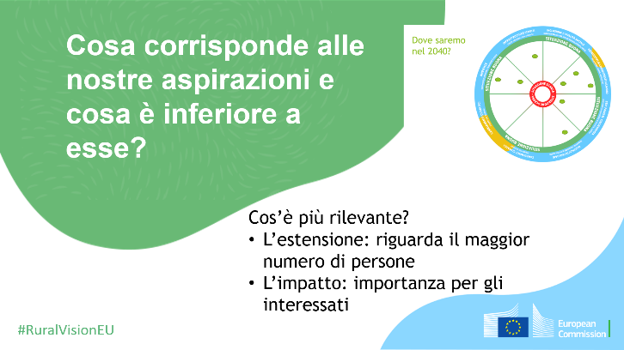  Inserire il grafico a ruota completato nella diapositiva 12 “Cosa corrisponde alle nostre aspirazioni…”  (A tal proposito si può procedere sia con una cattura schermo/cattura e note, sia inserendo l’immagine della diapositiva con il grafico a ruota come illustrato nell’immagine che precede)  Riprendiamo i nostri pensieri iniziali e riflettiamo sulla probabile situazione tra venti anni: Cosa corrisponde alle nostre aspettative e cos’è inferiore a esse? In quale ambito ci collocheremmo probabilmente in situazione buona e in quale saremmo ben lontani da una situazione buona?  La fase successiva consiste nell’individuare le questioni più rilevanti: quelle di maggior importanza (ossia quelle che incidono maggiormente sui diretti interessati) e quelle con la maggior estensione (ossia quelle che riguardano il maggior numero di persone).  Individuare le maggiori lacune. Quali sono gli aspetti che dovremmo affrontare per far sì che la nostra zona sia all’altezza delle nostre speranze e aspirazioni? In quale ambito siamo più lontani dalla situazione ideale, rappresentata dai punteggi più alti per tutte le caratteristiche sul grafico a ruota? Come in precedenza, concentriamoci su quelle più importanti (maggior impatto sui diretti interessati) e maggiore estensione (maggior numero di persone interessate).  Aggiungere le principali lacune individuate sulla diapositiva 13 del PowerPoint.  Individuare le caratteristiche con le maggiori potenzialità. In quale ambito abbiamo maggiori probabilità di realizzare le nostre aspirazioni? Quali opportunità abbiamo per far sì che la nostra zona sia all’altezza delle nostre speranze e aspirazioni? In quale ambito abbiamo le potenzialità per avvicinarci a una situazione “buona” (il bordo esterno del grafico a ruota)?  Aggiungere le potenziali opportunità individuate nella diapositiva 14 del file in PowerPoint. |  | - Diapositiva 10  - Diapositiva 11 (o Diapositiva 5)  - Diapositiva 12  - Diapositiva 13  - Diapositiva 14
5. Quali condizioni rendono possibile la nostra visione? (30 min.)
30 min. | Questa parte fondamentale del seminario mira a individuare cosa occorre al territorio per realizzare la visione e le potenzialità che il gruppo ha immaginato.  In questa sessione ci concentreremo sulle caratteristiche con le maggiori lacune che abbiamo appena individuato e su quelle che presentano le maggiori potenzialità per realizzare le nostre aspirazioni.  Tenendo conto della situazione attuale, delle potenzialità individuate, dei cambiamenti che si prospettano nei prossimi vent’anni e del luogo che auspichiamo, di cosa abbiamo bisogno per arrivare dove vorremmo essere?  Quali percorsi, azioni, attività o forme di sostegno potremmo utilizzare per arrivare dove vorremmo essere?  Pensate a storie o esempi cui potremmo attingere e che potremmo adattare o sviluppare per far combaciare il nostro territorio e le nostre aspirazioni.  Completare la diapositiva 16 del PowerPoint con le condizioni individuate e le storie di successo. |  | - Diapositiva 15  - Diapositiva 16
6. Verifica (10 min.)
10 min. | Ci avviciniamo alla fine del seminario. Abbiamo riflettuto sulla nostra zona e i risultati del nostro lavoro saranno inviati alla Commissione europea per essere integrati nel processo per una visione a lungo termine delle zone rurali, in modo da far udire la voce della nostra zona a Bruxelles. Sinora è andato tutto bene, e questo già è un risultato. Ma non è un punto di arrivo, non è la fine di un processo. È solo un passo su un percorso. Quale percorso e verso quale meta? Abbiamo visto che ci sono molti fattori che influenzano il nostro viaggio e il nostro territorio. Ma non tutto dipende dagli altri, da “là fuori”, dall’UE, dalla capitale, dalla regione… Anche noi possiamo incidere su ciò che accade, sulla via che la nostra zona intraprende e dove sarà la nostra comunità nel 2040. Quello che abbiamo prodotto oggi ci mostra che la nostra comunità ha energie, idee, capacità, risorse… Pertanto, la domanda finale per ciascuno di noi oggi è:  Quale sarà il mio prossimo passo verso la realizzazione del nostro sogno?  Scrivete le risposte dei partecipanti sulla diapositiva 17 del PowerPoint.  Al termine del seminario inviate il file in PowerPoint con i contributi creati nel corso dell’incontro (non dimenticate di compilare la diapositiva 19 con le informazioni identificative!) a EC-RURAL-VISION-WELCOME-TO-OUR-RURAL@ec.europa.eu entro e non oltre il 31 gennaio 2021. |  | - Diapositiva 17  - Diapositiva 18

Suggerimenti per adattare il formato per eventi in presenza
L’obiettivo e la struttura di un seminario in presenza e di un seminario virtuale sono gli stessi. Tuttavia, vi sono alcune differenze, in particolare per quanto riguarda la preparazione del materiale visivo di supporto e la sintesi dei risultati del seminario. I suggerimenti qui riportati saranno utili nel caso in cui foste in grado di organizzare un evento in presenza.
Prima di un seminario in presenza:
- Scaricate e stampate:
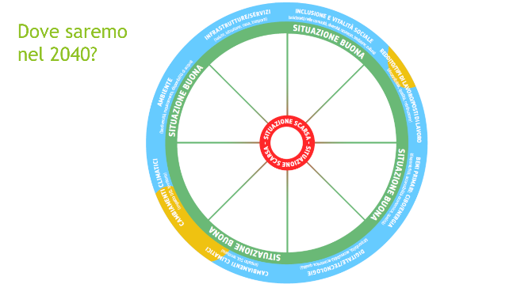
  - Le parti del diagramma/grafico a ruota e disponete gli otto segmenti su una lavagna a fogli mobili o su un altro foglio di carta di grandi dimensioni. Copiate i titoli dalla versione A4.
  - I fattori di cambiamento: stampate un set (quattro carte) per ogni tavolo/piccolo gruppo.
  - Una copia cartacea in formato A4 del diagramma/grafico a ruota per ogni tavolo/piccolo gruppo.
- Preparate i fogli della lavagna con le diapositive del file in PowerPoint per inserirvi le principali lacune e opportunità, le condizioni che rendono possibile la visione della zona e le storie/gli esempi di successo.
- Avrete inoltre bisogno di carta per lavagne a fogli mobili, penne e una scorta di punti adesivi.
- Decidete se compilare una nuvola di etichette in formato digitale. In caso contrario, preparate un foglio della lavagna per trascrivere i contributi dei partecipanti.
- Allestite la sala per l’incontro.
2. Attività per rompere il ghiaccio: la nostra zona rurale
Con i partecipanti in cerchio, costruite la nuvola di etichette sulla carta, scrivendo le parole pronunciate; in alternativa, fatelo in digitale visualizzando la nuvola su uno schermo (come per il seminario virtuale).
3. Dove stiamo andando?
Come per la versione virtuale, questa sessione può essere svolta sia in plenaria, sia dividendo i partecipanti in tre sottogruppi.
Se si opta per un gruppo unico, tutti possono riunirsi intorno alla versione a grandi dimensioni del diagramma/grafico a ruota. La probabile situazione del territorio nel 2040, per ciascuno degli aspetti analizzati, può essere definita utilizzando i punti adesivi.
Se si opta per la ripartizione in sottogruppi, i presenti possono scegliere il gruppo cui desiderano partecipare oppure possono essere suddivisi in modo casuale (ad esempio, estraendo un numero da un cappello). Ogni gruppo/tavolo dovrebbe avere una copia cartacea (formato A4) del diagramma/grafico a ruota, sulla quale indicare il punto in cui si potrebbe trovare la propria zona nel 2040 in base alle caratteristiche discusse. Quando i tre sottogruppi si riuniscono nuovamente in plenaria, ciascuno di essi trasferirà i punti adesivi nelle posizioni corrispondenti su un unico grande diagramma/grafico a ruota. Se rimane tempo, una volta che ogni gruppo avrà apposto i propri marcatori sul grande grafico a ruota, riflettete sul modello, incoraggiate domande e facilitate la discussione per arrivare a una visione consolidata della probabile situazione futura. In caso di punti di vista divergenti, questi si potrebbero evidenziare con punti adesivi diversi, aggiungendo note esplicative al grafico a ruota.
4. Dove vorremmo essere?
- Per i seminari in presenza, questa parte si tiene in plenaria, con tutti i partecipanti raccolti in cerchio intorno al diagramma/grafico a ruota e con la nuvola di etichette ben visibile. È necessaria un’impostazione collegiale perché in questa parte è importante condividere le idee e tendere a una visione comune.
- Una volta individuate le lacune e le potenziali opportunità, scrivetele sulla lavagna a fogli mobili.
5. Quali condizioni rendono possibile la nostra visione?
- Questa parte potrebbe svolgersi in plenaria o in piccoli gruppi. Questi ultimi restituiscono successivamente i risultati con gli esiti scritti sulla lavagna a fogli mobili.
6. Verifica
- Riportate il gruppo in cerchio, con una persona che annoterà i contributi dei partecipanti.
Una volta terminato il seminario, trasferire i risultati sulla “Scheda riepilogativa/Scheda risultati” del pacchetto scaricabile e inviatela, allegandovi una foto del diagramma/grafico a ruota completato e della vostra nuvola di etichette, a EC-RURAL-VISION-WELCOME-TO-OUR-RURAL@ec.europa.eu .

Risorse aggiuntive per gli organizzatori del seminario
Un’ampia gamma di risorse è disponibile per sostenere l’impegno con i portatori di interessi, l’organizzazione di incontri on-line e di seminari partecipativi ecc.
Alcune possono rivelarsi di utilità per l’organizzazione di un seminario “Benvenuti nel nostro rurale!”, tra cui:
- portale della RESR sulla visione a lungo termine delle zone rurali, sezione “Risorse”: Strumenti per coinvolgere la società rurale
- questo include collegamenti a una serie di schede-guida elaborate per il progetto SHERPA finanziato nell’ambito del programma Horizon 2020:
https://rural-interfaces.eu/resources-and-tools/stakeholder-engagement-tools/
- consigli per la conduzione di seminari partecipativi:
https://www.artofhosting.org/
http://www.lupinworks.com/roche/workshops/2-techniques.php

A seconda dello Stato membro, altri canali possono essere interessati a ricevere i risultati del vostro seminario (ad esempio, la Rete rurale nazionale, la Rappresentanza della Commissione europea o il Centro informativo Europe Direct).
A seconda degli Stati membri vi possono essere anche altri canali interessati a ricevere i risultati del vostro seminario (ad esempio, la Rete rurale nazionale, la Rappresentanza della Commissione europea o il Centro di informazione Europe Direct)
A seconda degli Stati membri vi possono essere anche altri canali interessati a ricevere i risultati del vostro seminario (ad esempio, la Rete rurale nazionale, la Rappresentanza della Commissione europea o il Centro informativo Europe Direct)

